**新增功能操作文档（10.31版本）**

# 10. 游戏设置

## 10.1 游戏配置

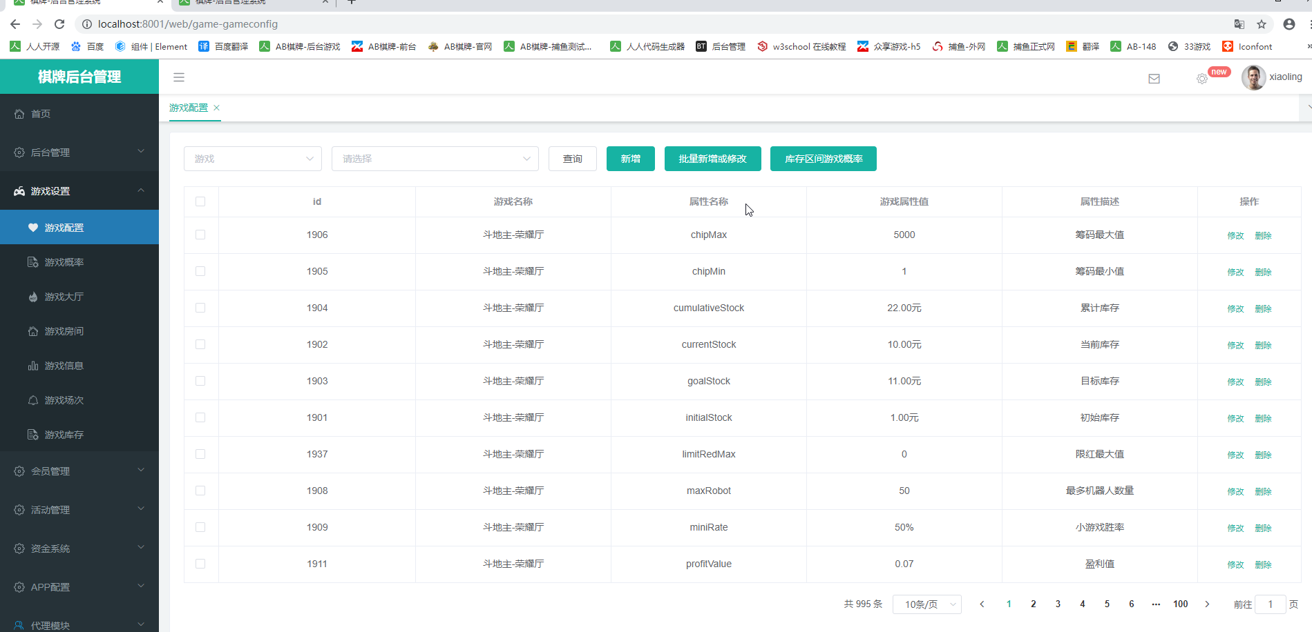

上图为游戏配置列表（可进行增删改查功能）

### 新增

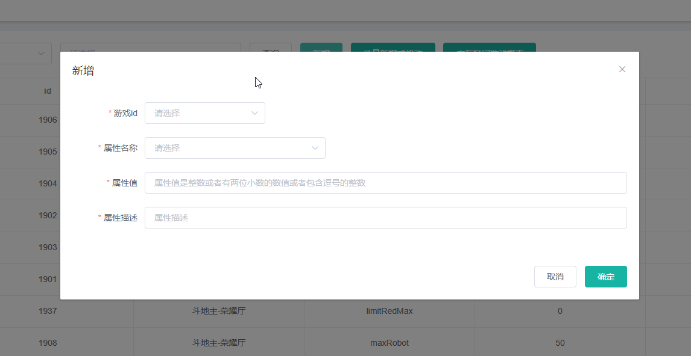

### 修改

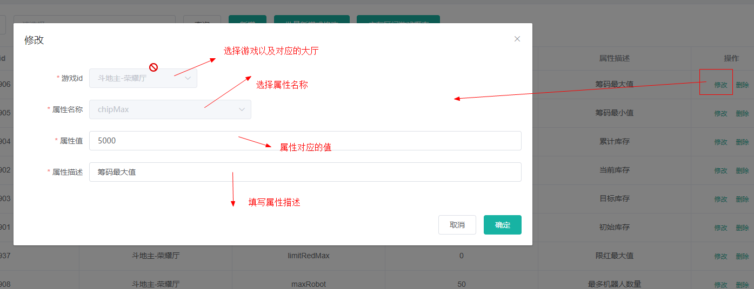

### 删除

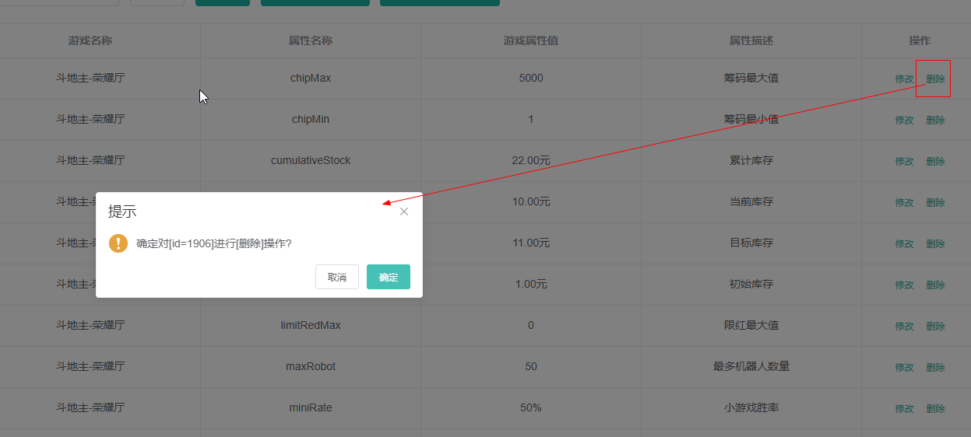

### 批量修改和新增游戏配置属性

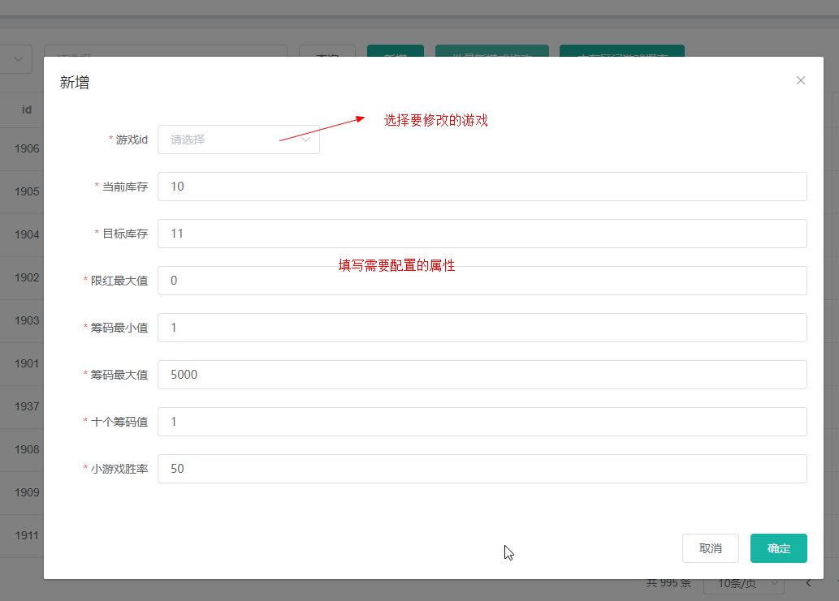

### 配置库存区间游戏概率

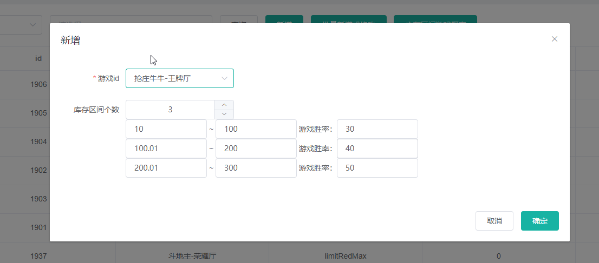

注：新增后，10.2游戏概率列表也会新增

## 10.2 游戏概率

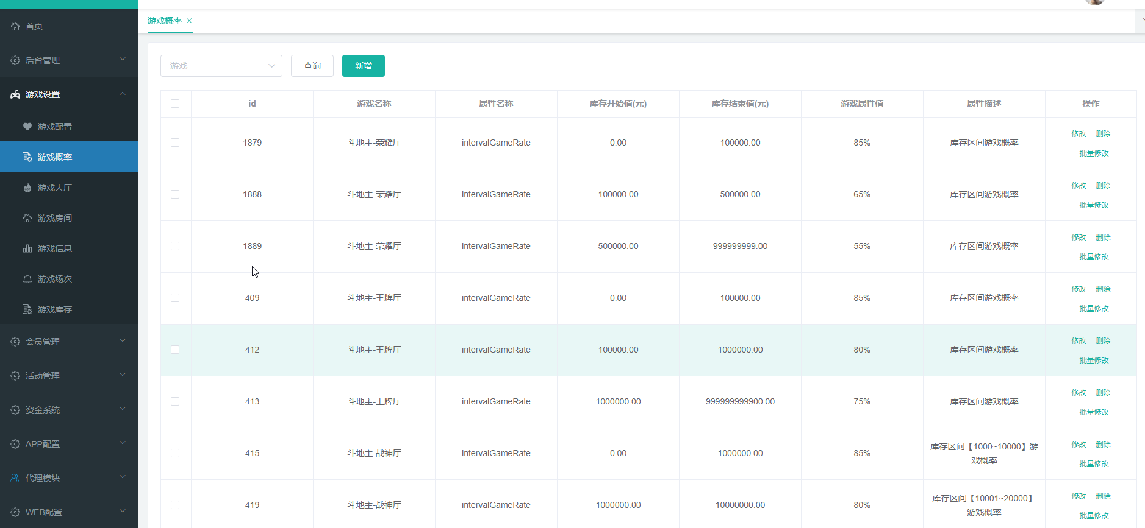

上图为游戏概率列表

### 新增

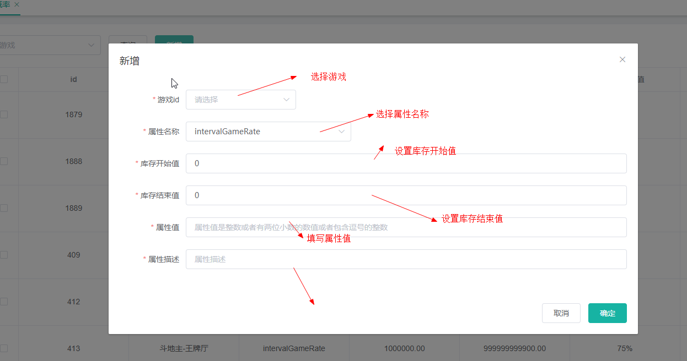

### 修改

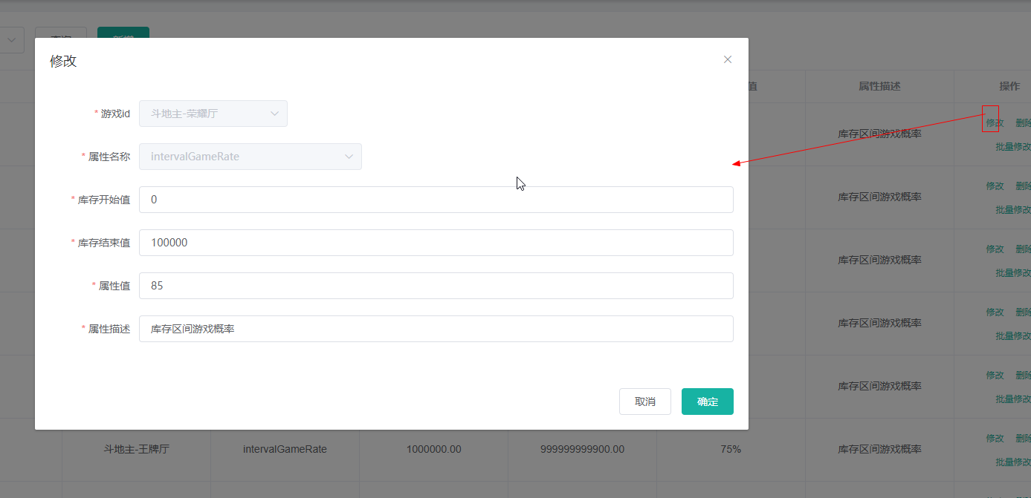

### 批量修改游戏概率

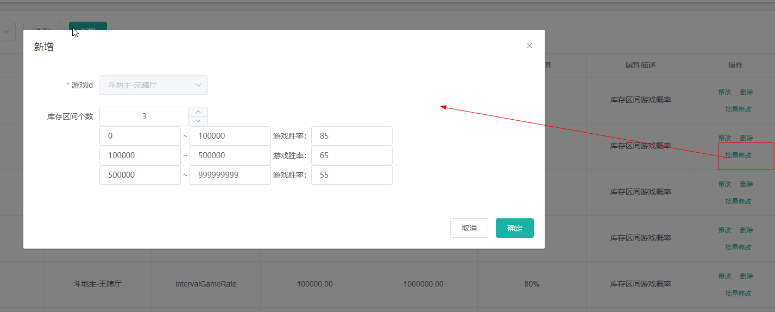

### 删除

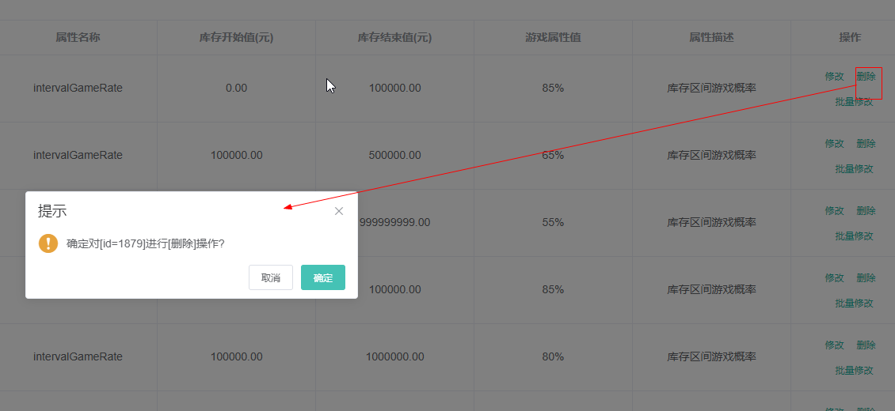

## 10.3 游戏大厅

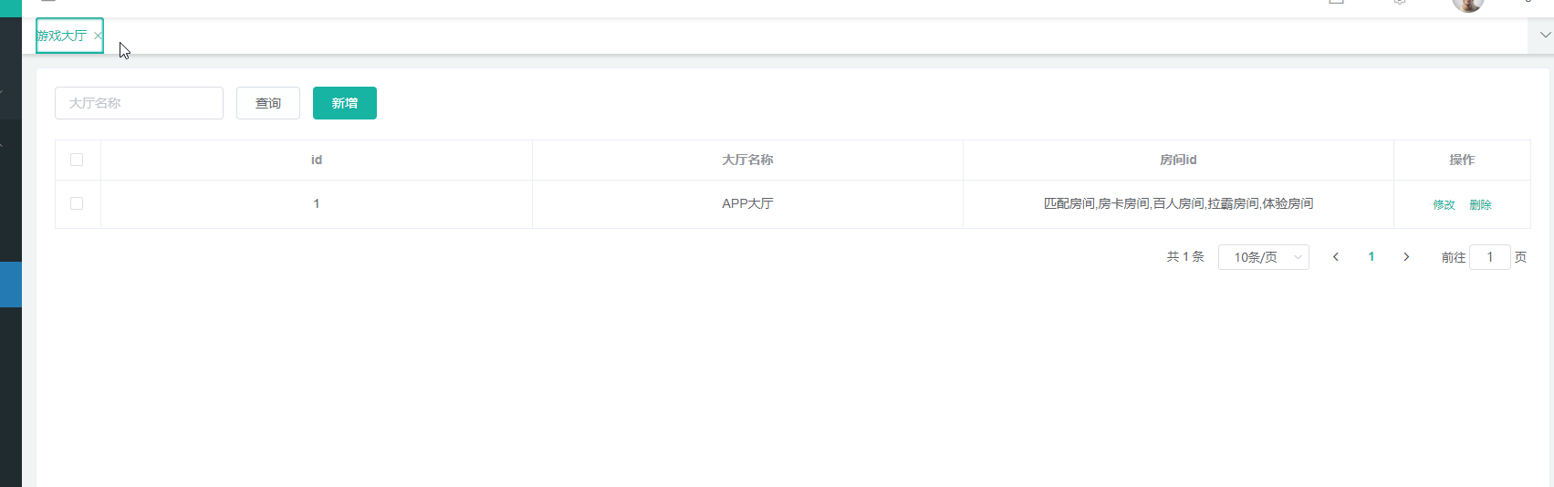

上图为游戏大厅列表

### 新增

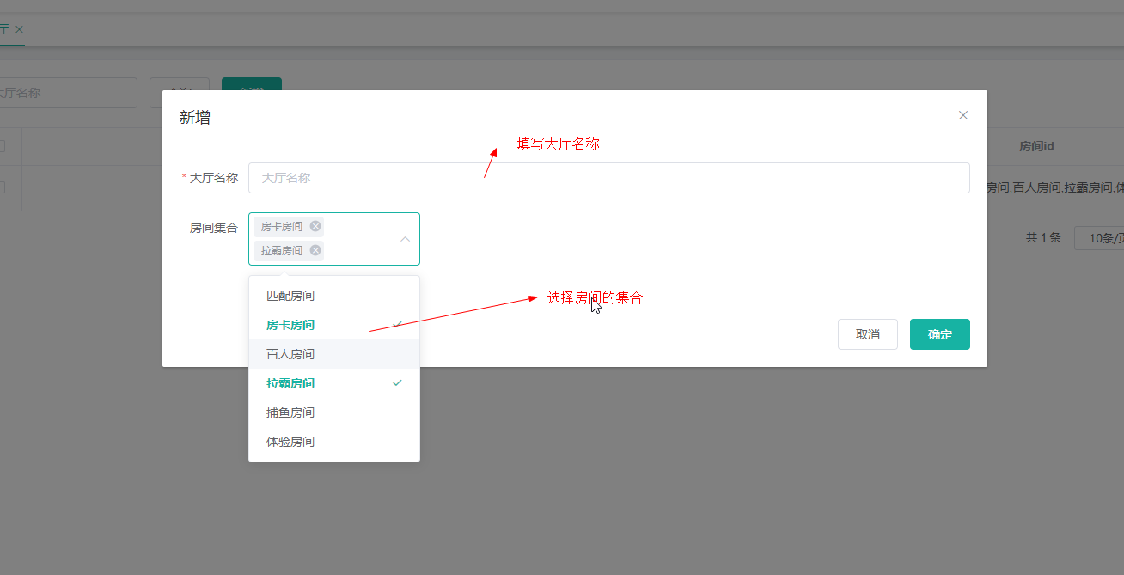

### 修改

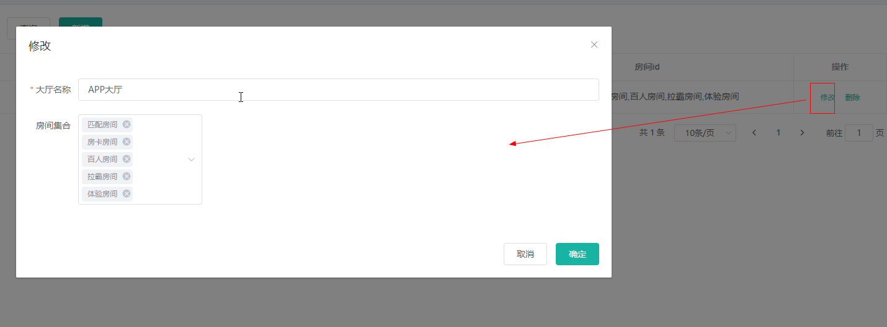

### 删除

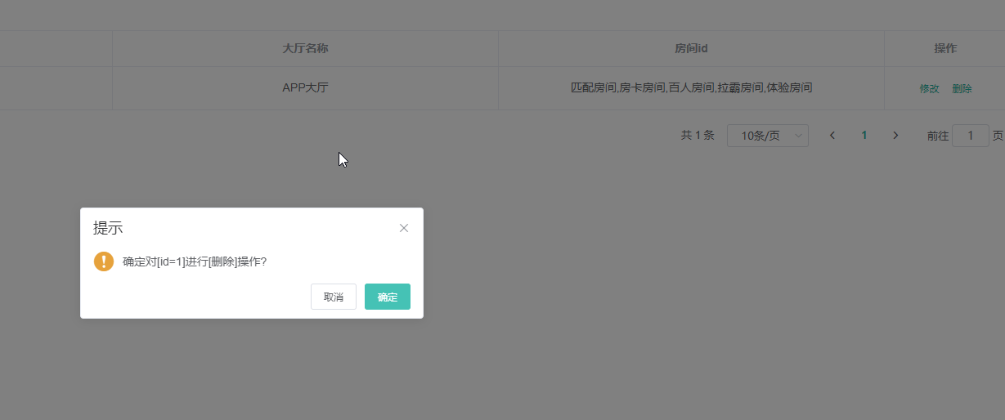

## 10.4 游戏房间

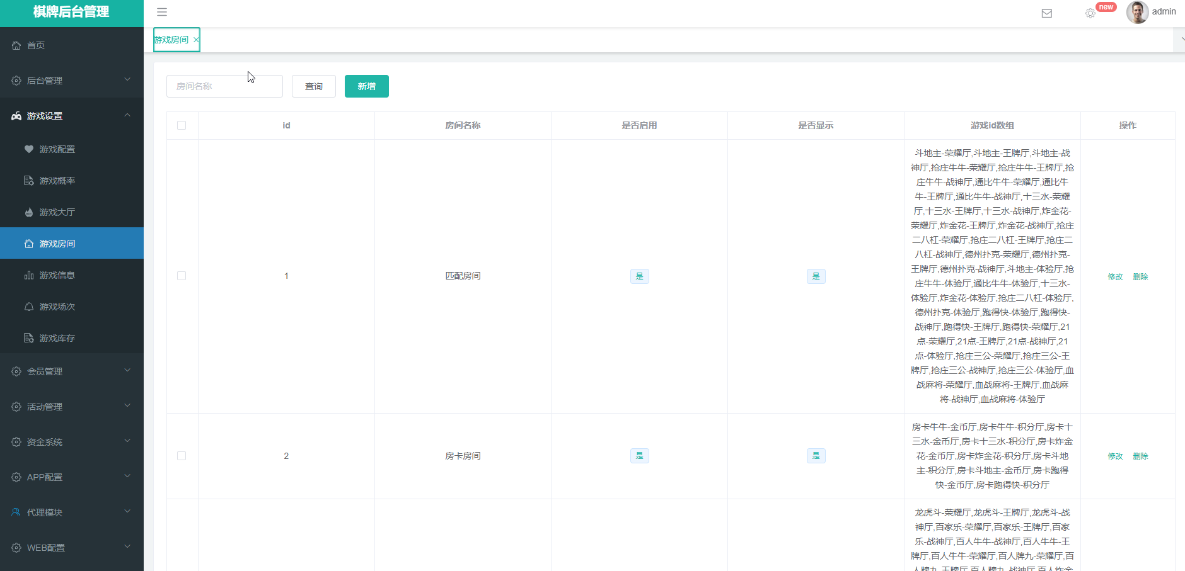

上图为游戏房间列表

### 新增

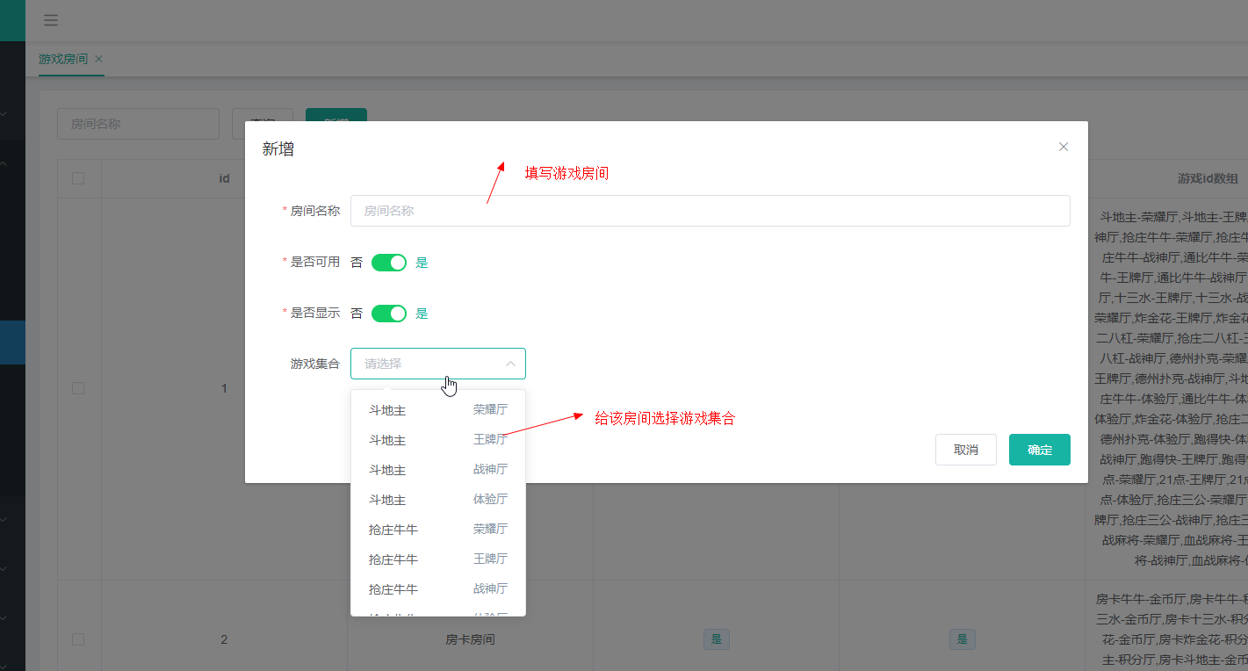

### 修改

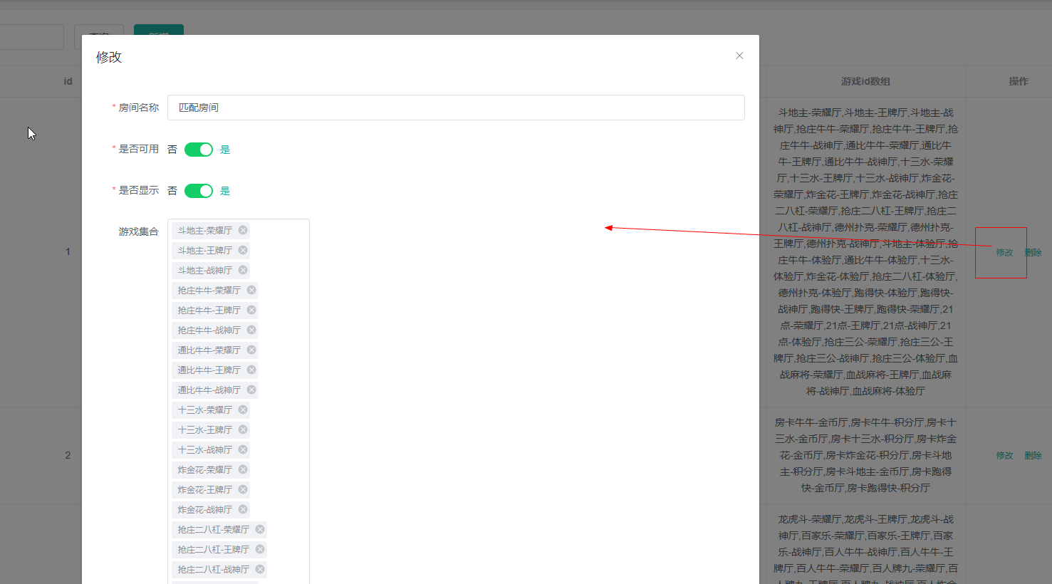

注：一般新增的游戏可以在游戏集合这边添加（游戏属于哪个房间就在哪个房间添加）

### 删除

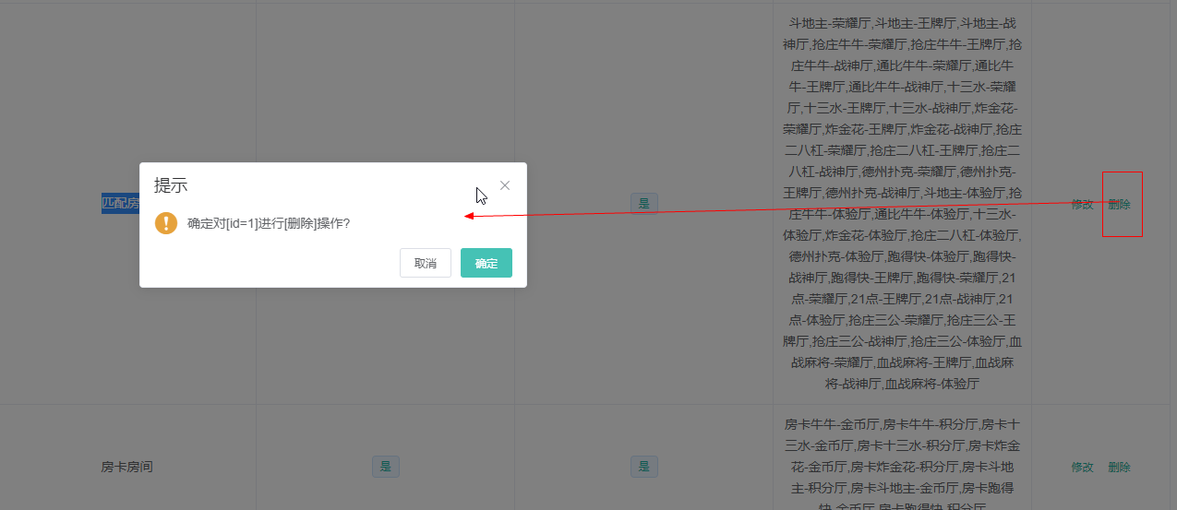

## 10.5 游戏信息

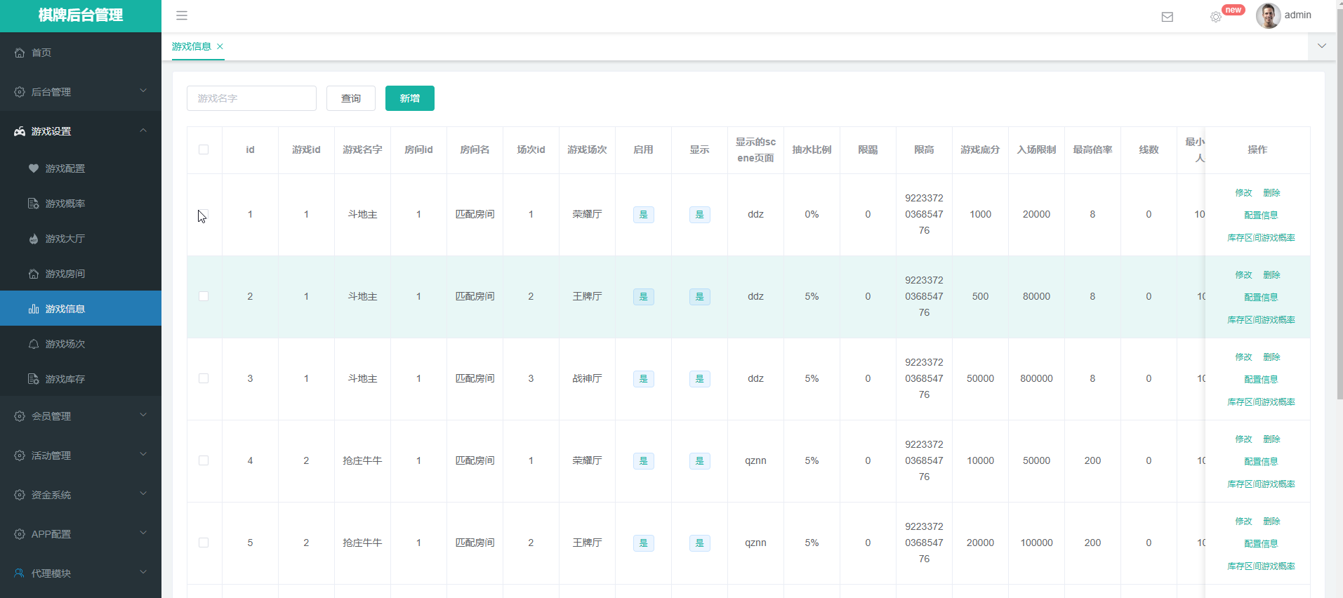

上图为游戏信息列表

### 新增

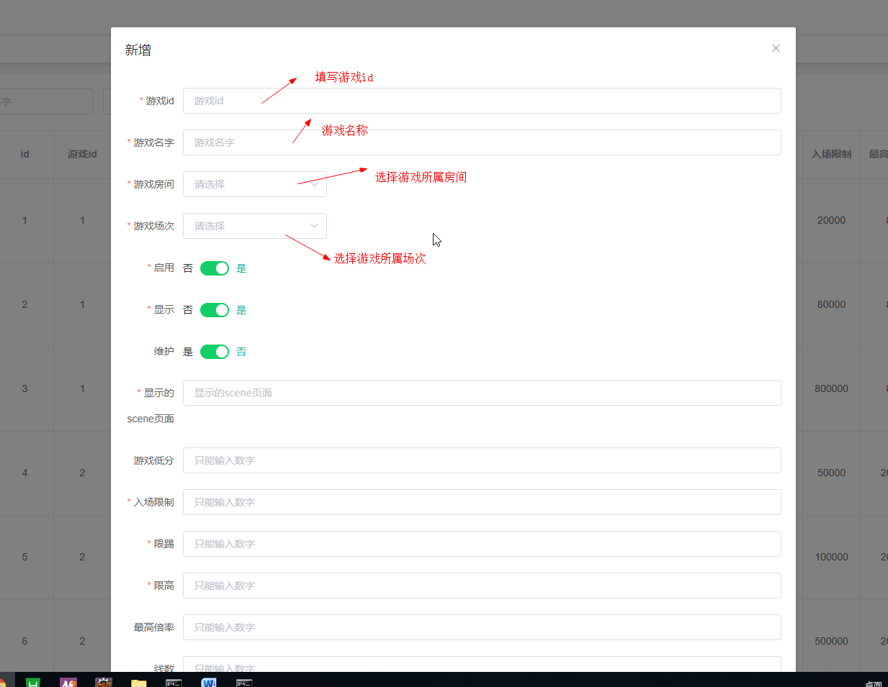

### 修改

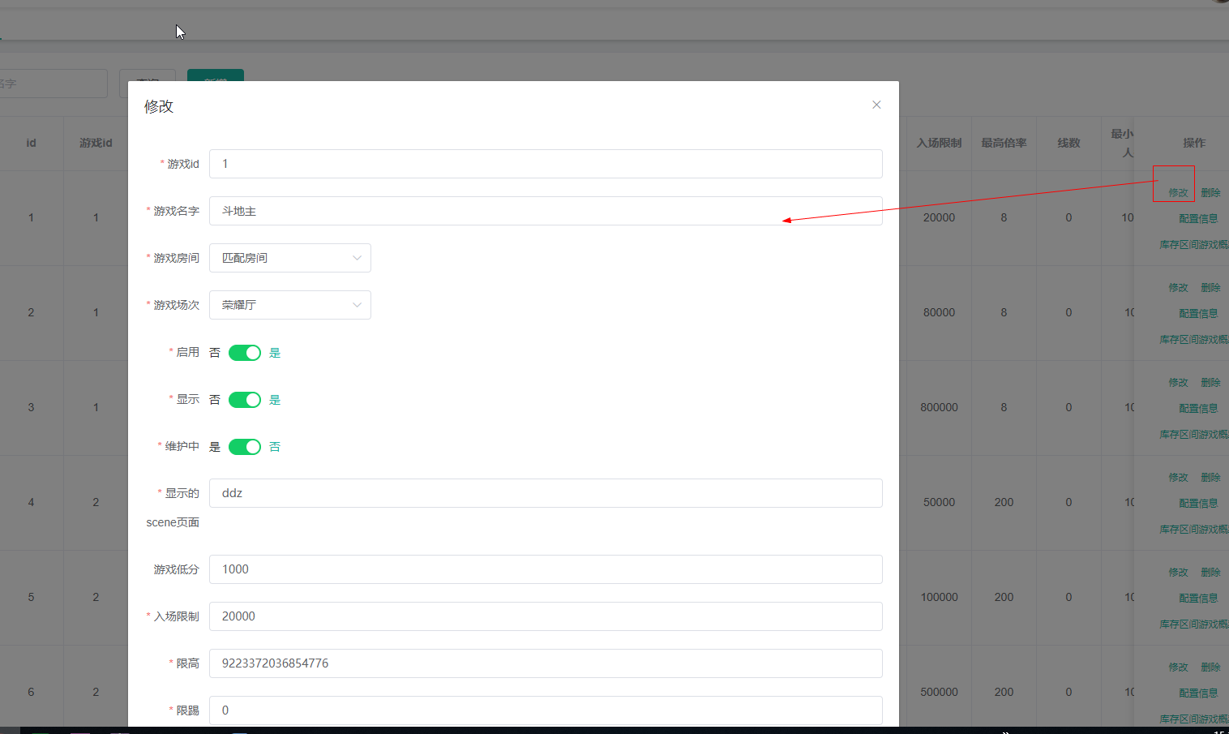

### 删除

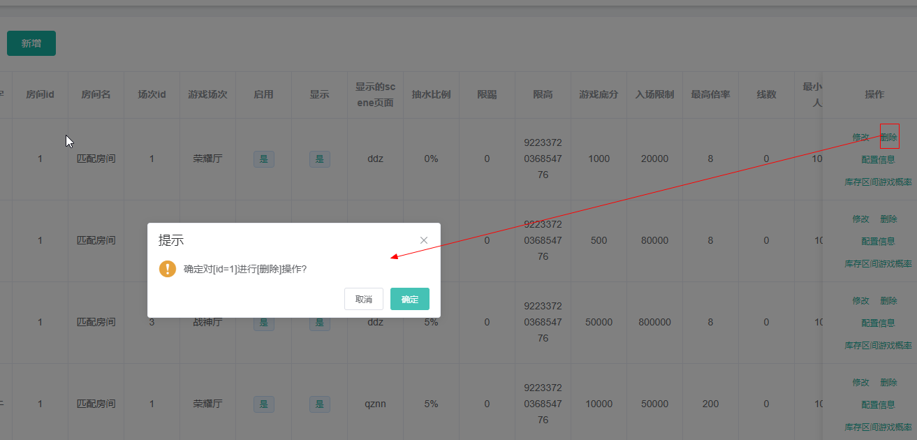

### 配置游戏信息

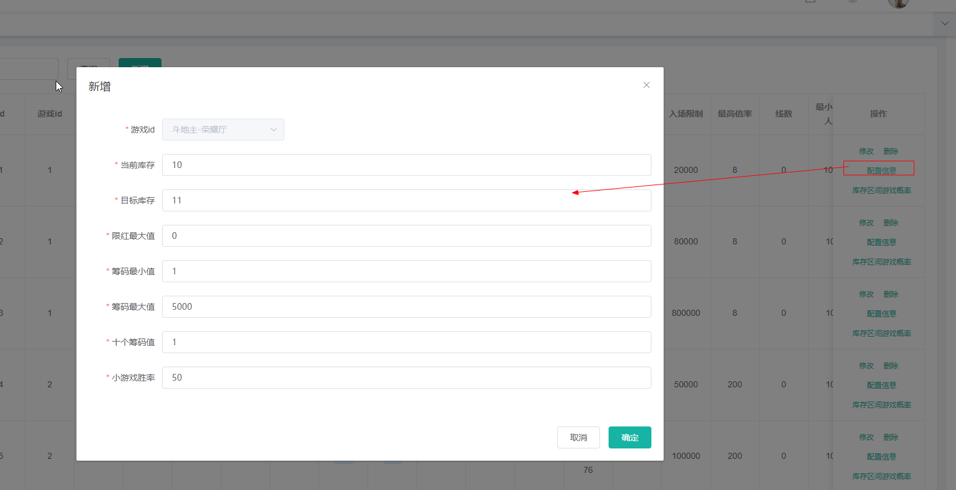

注：这边配置后10.1游戏配置也会增加相应的数据

### 库存区间游戏概率

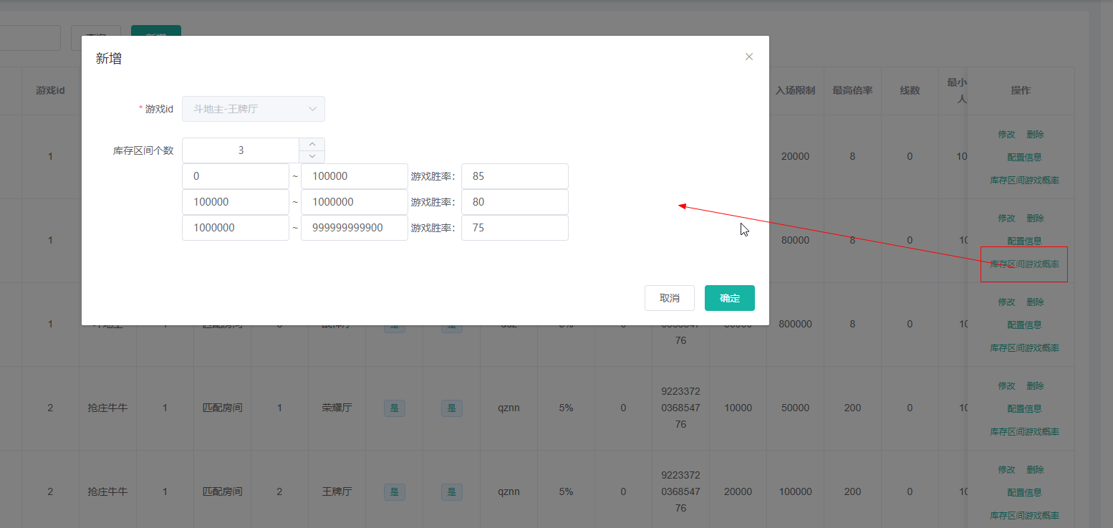

注：这边增加修改后，10.2游戏概率列表也会有相应的增加修改

## 10.5 游戏场次

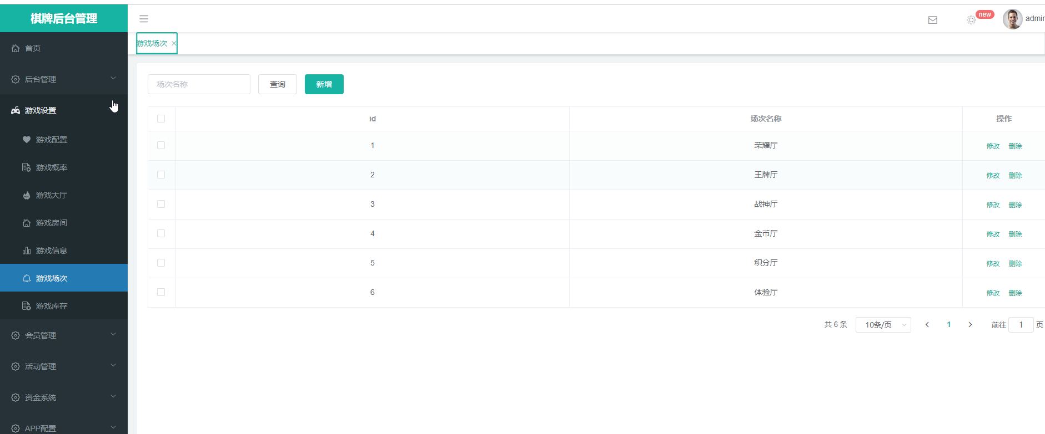

上图为游戏场次列表

### 新增

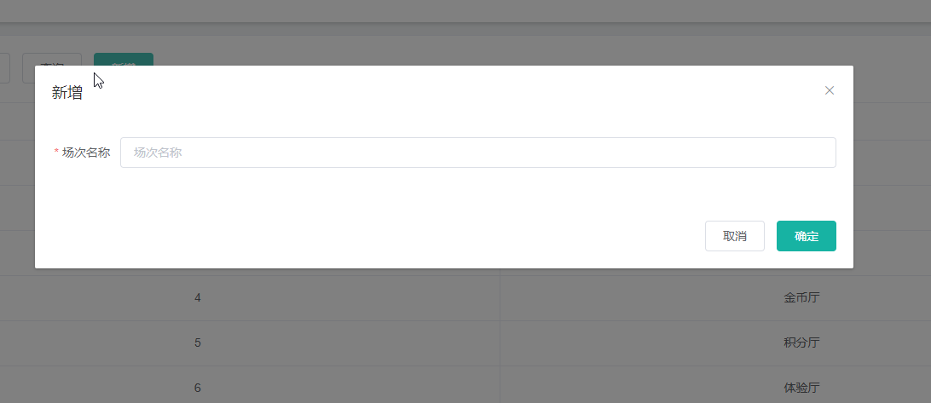

### 修改

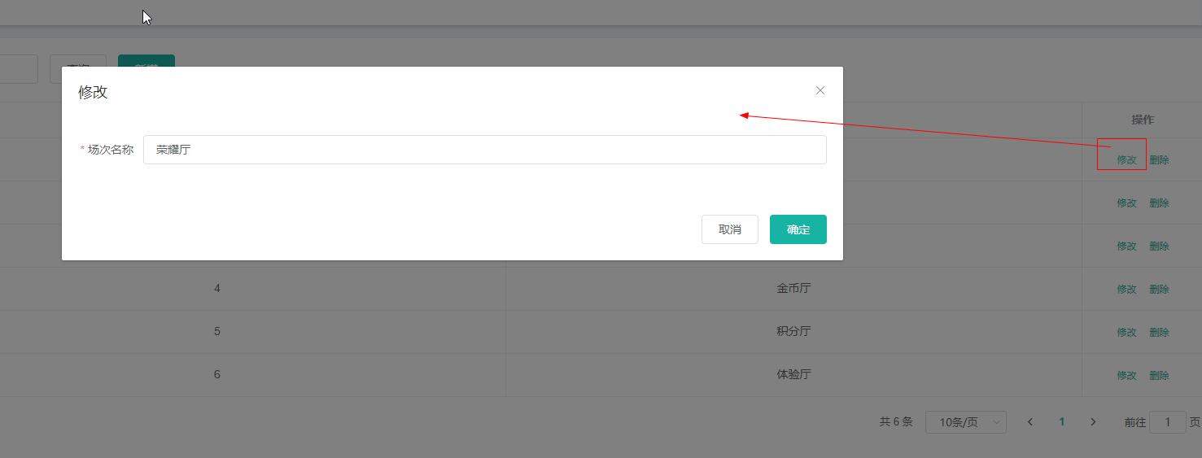

### 删除

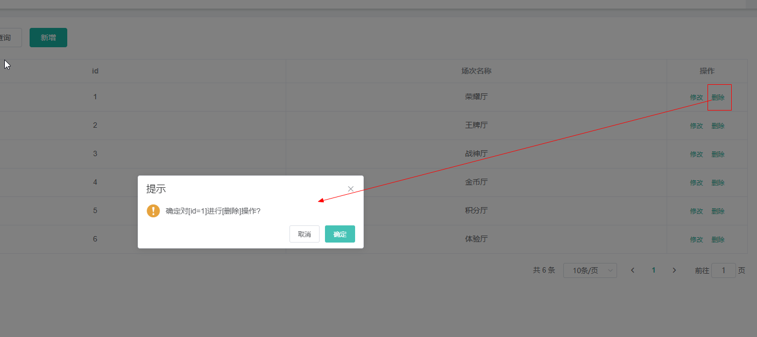

## 10.6 游戏库存

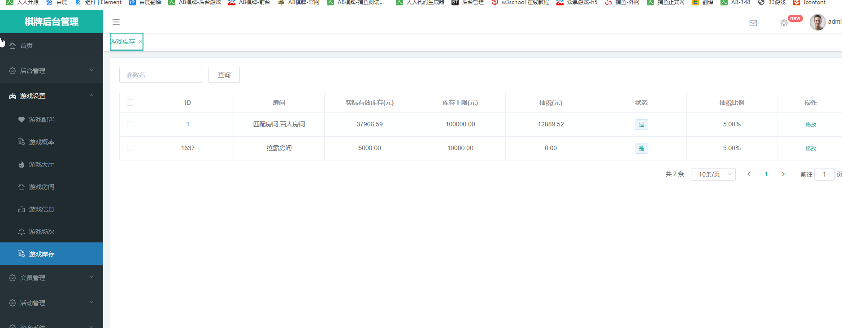

上图为游戏库存列表

### 修改

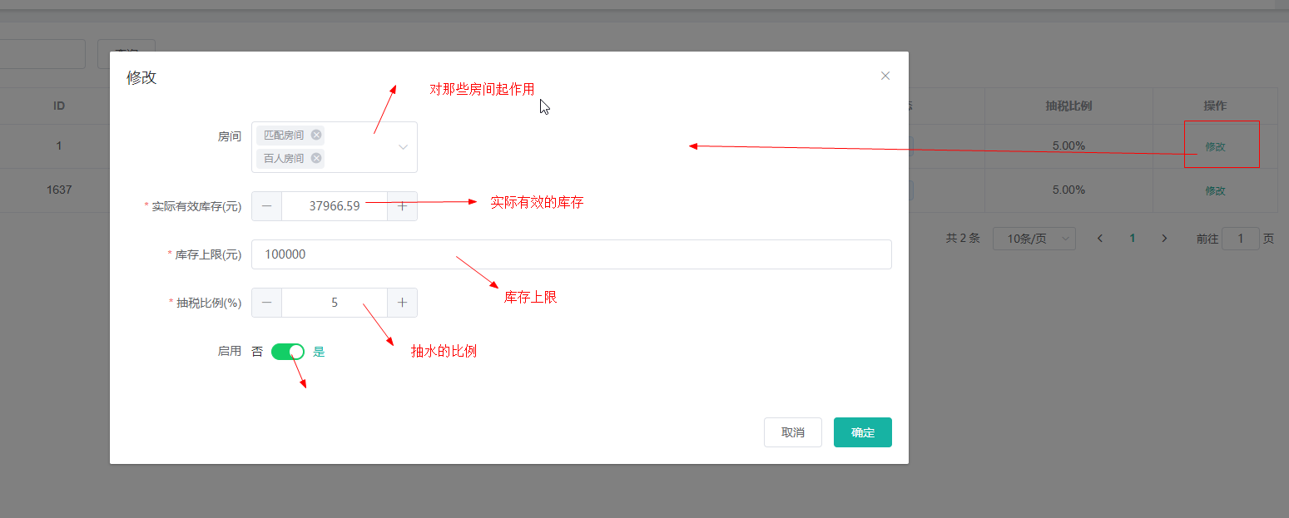

# 2.6.2 渠道统计

统计通过渠道码注册的会员数，会员总的充值金额，会员总的打码量

注：新增时间查询（渠道统计增加时间筛选条件）

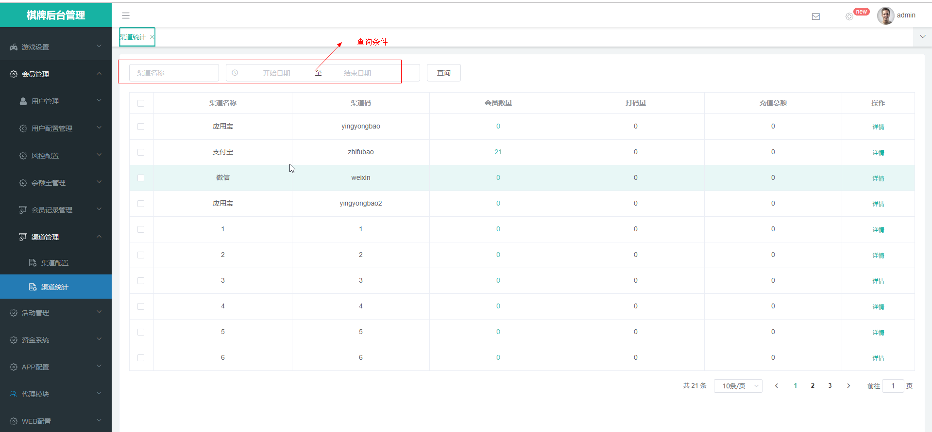

# 3.5.4 代理明细

注：代理明细增加佣金、总佣金取款、总佣金余额

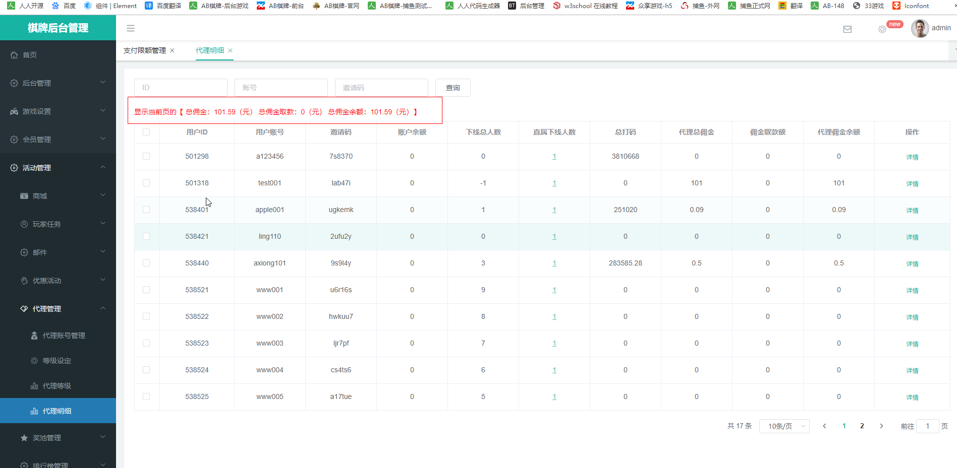

根据id，账号 ，邀请码查询相应的代理明细信息

# 4.1.8 支付限额管理

注：支付限额增加字段存储预设金额

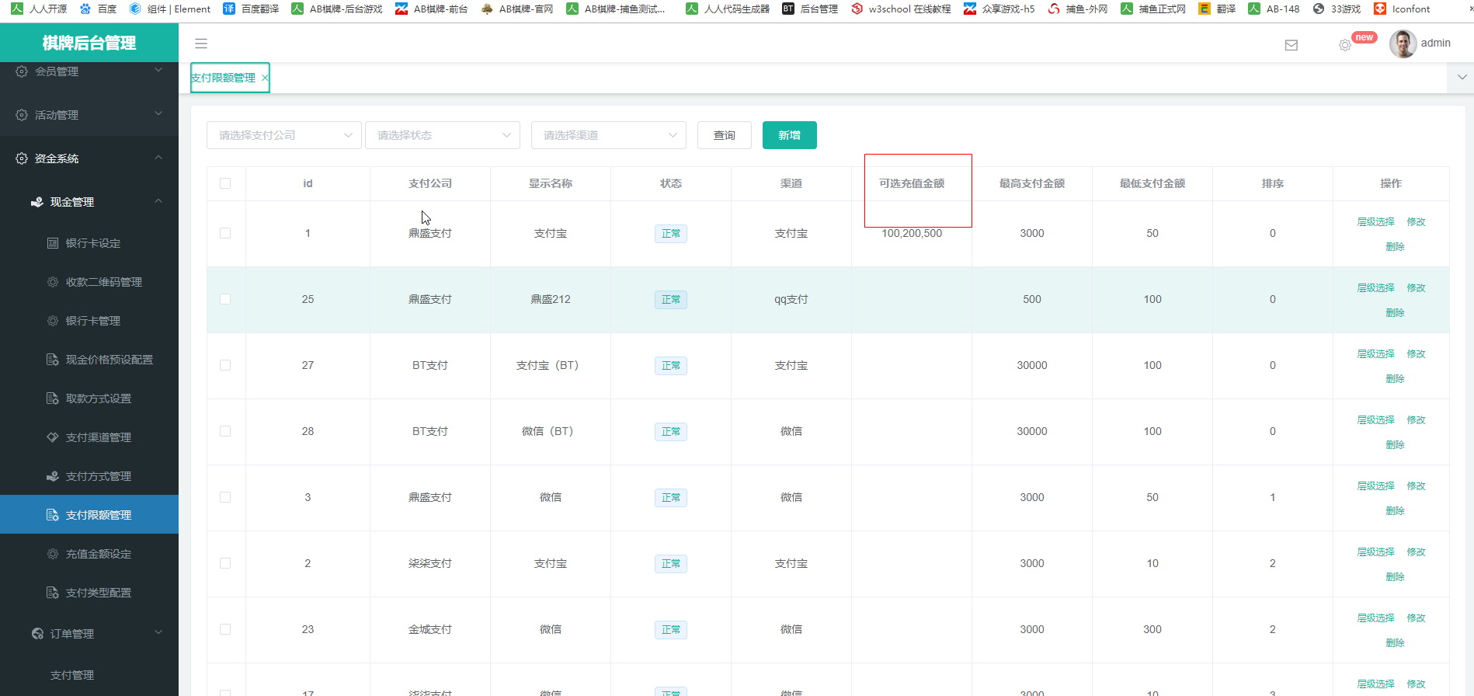

上图为支付限额列表

新增

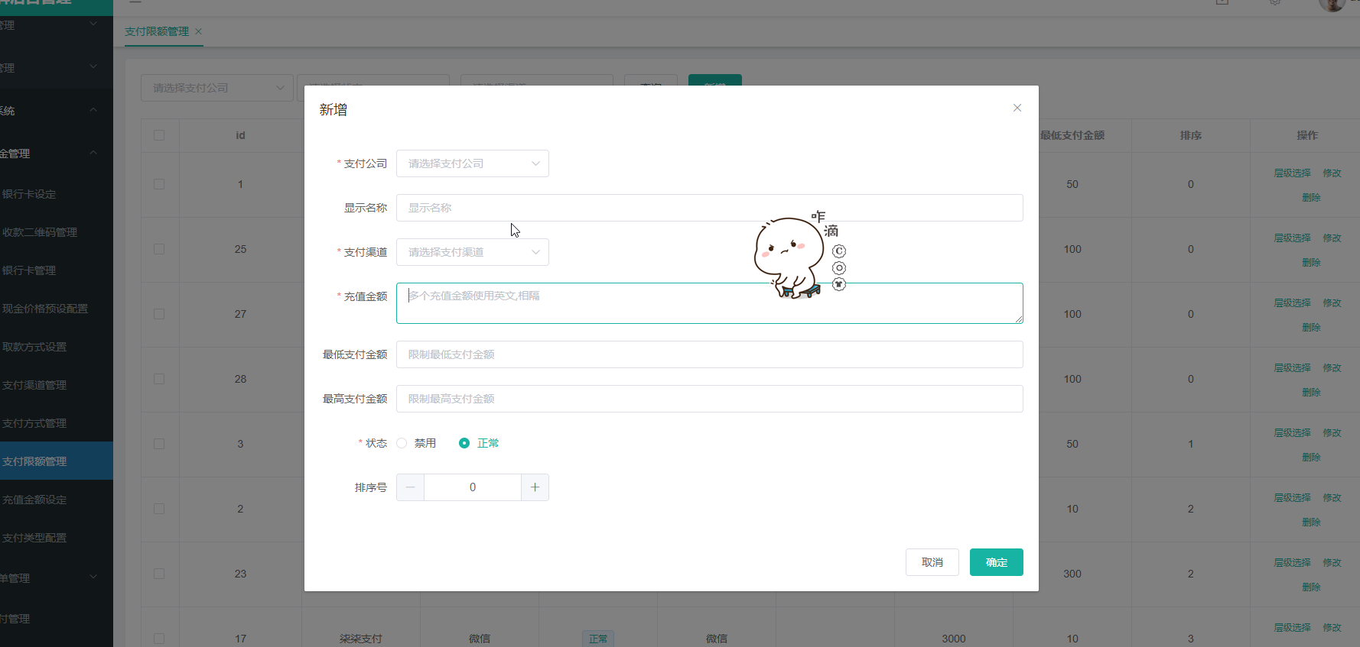

注： 多加了：充值金额字段

# 2.1.1会员管理查询下级会员

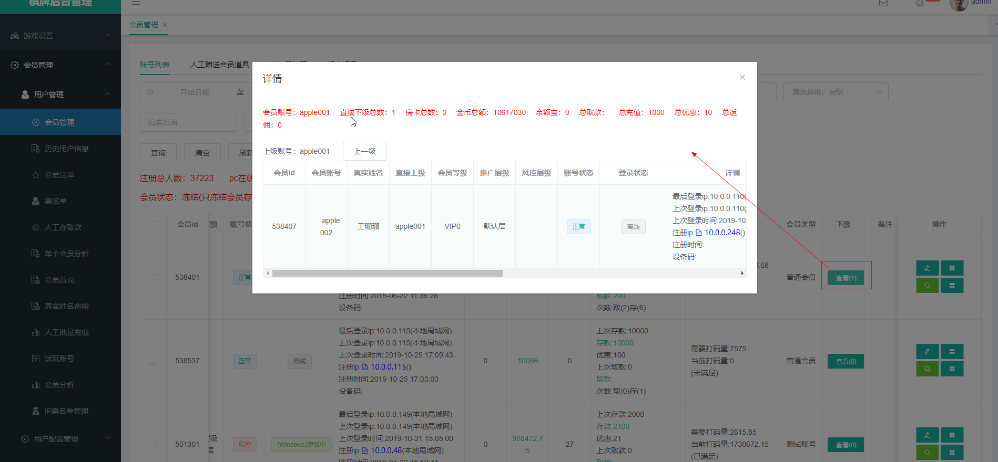

# 2.1.11会员首充

注：显示会员首充列表

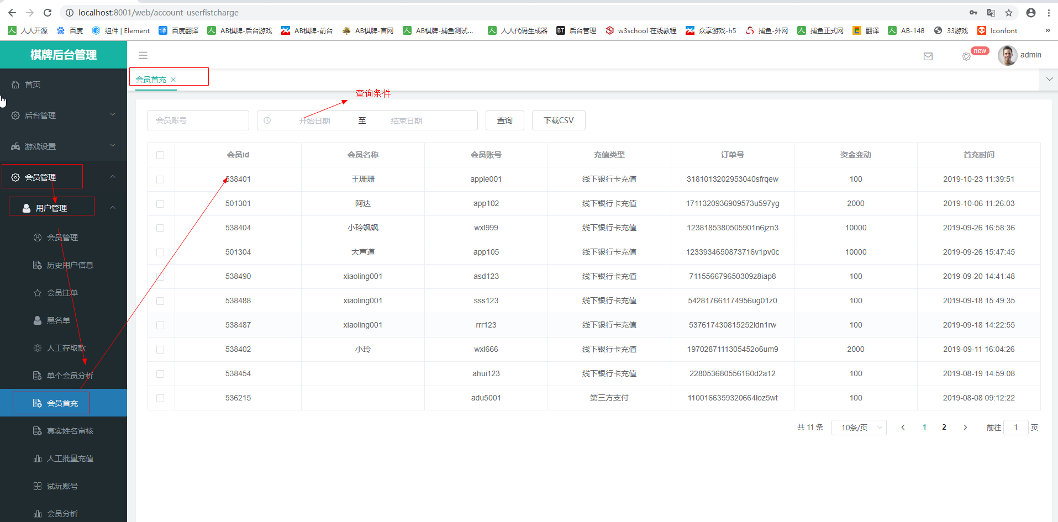

# 2.1.12真实姓名审核

注：对修改真实姓名进行审核操作

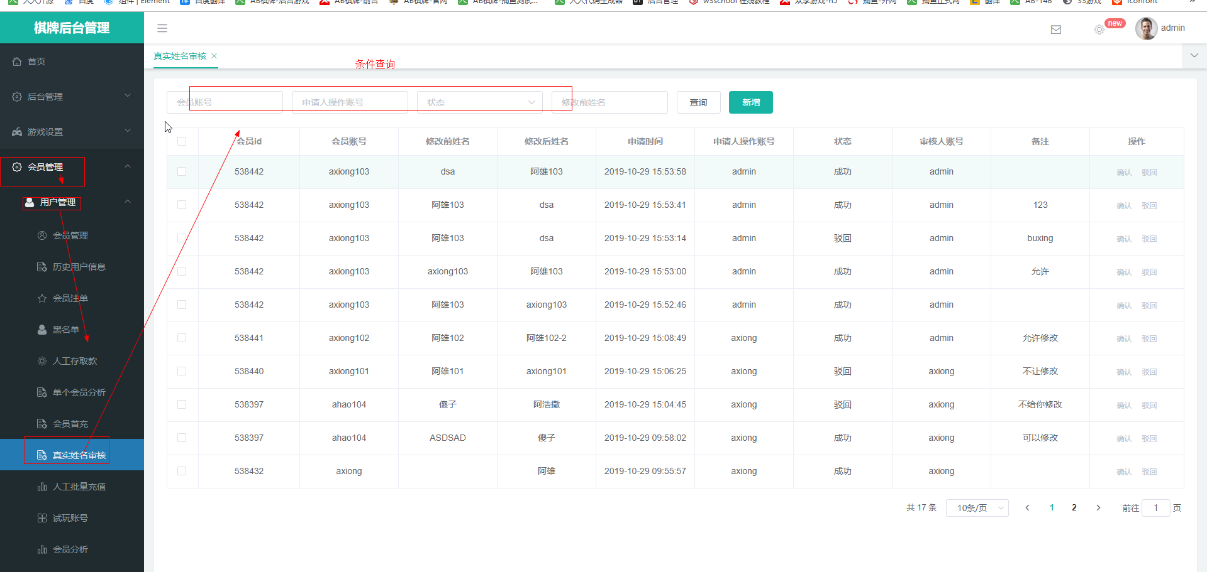

上图为真实姓名审核列表

## 新增

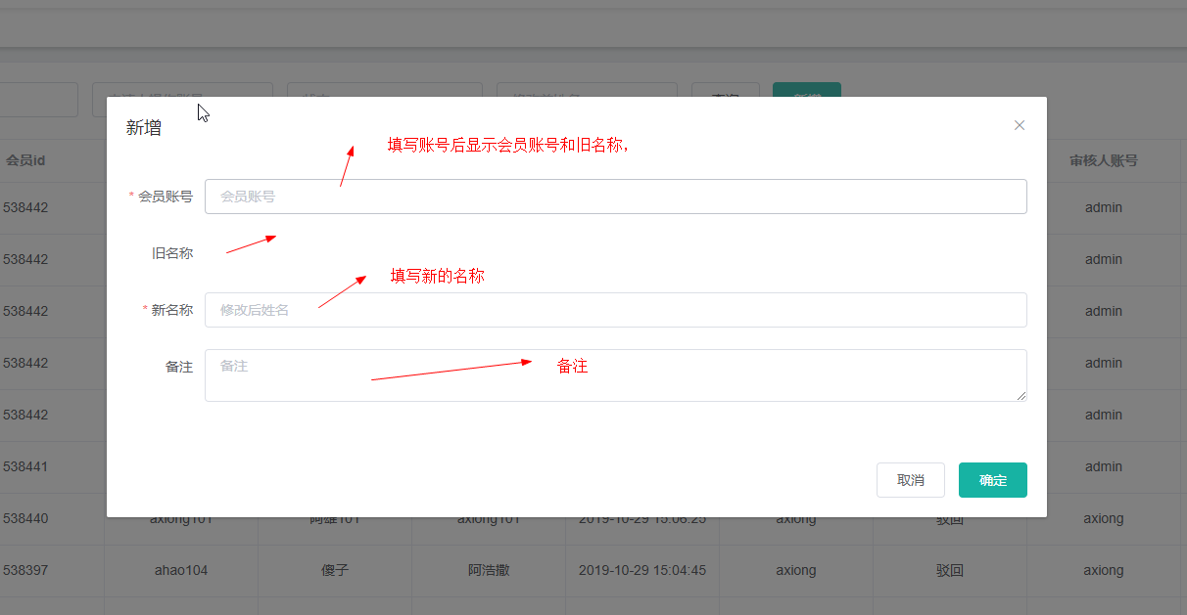

# 删除的功能

## 2）下图为风控层级管理列表

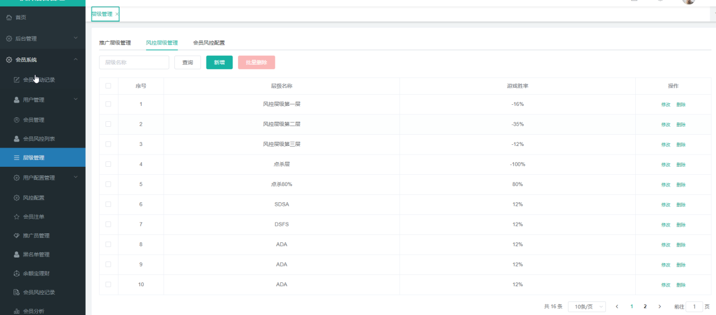

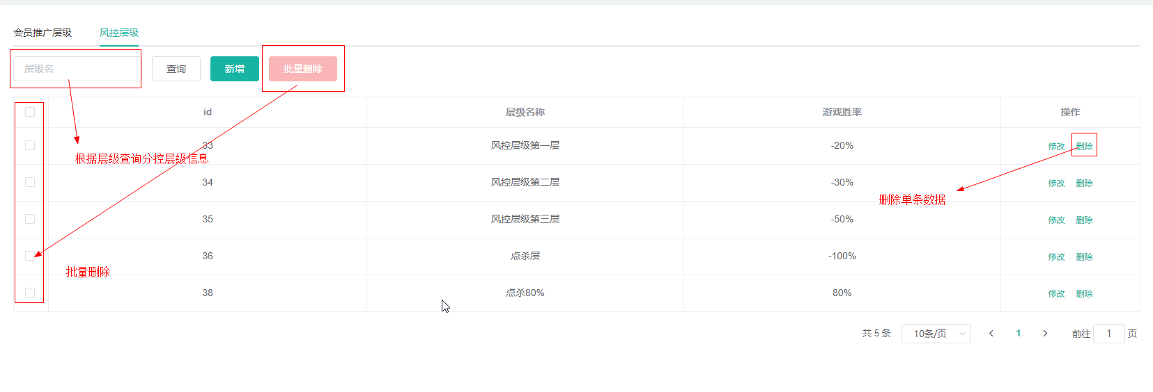

### 新增

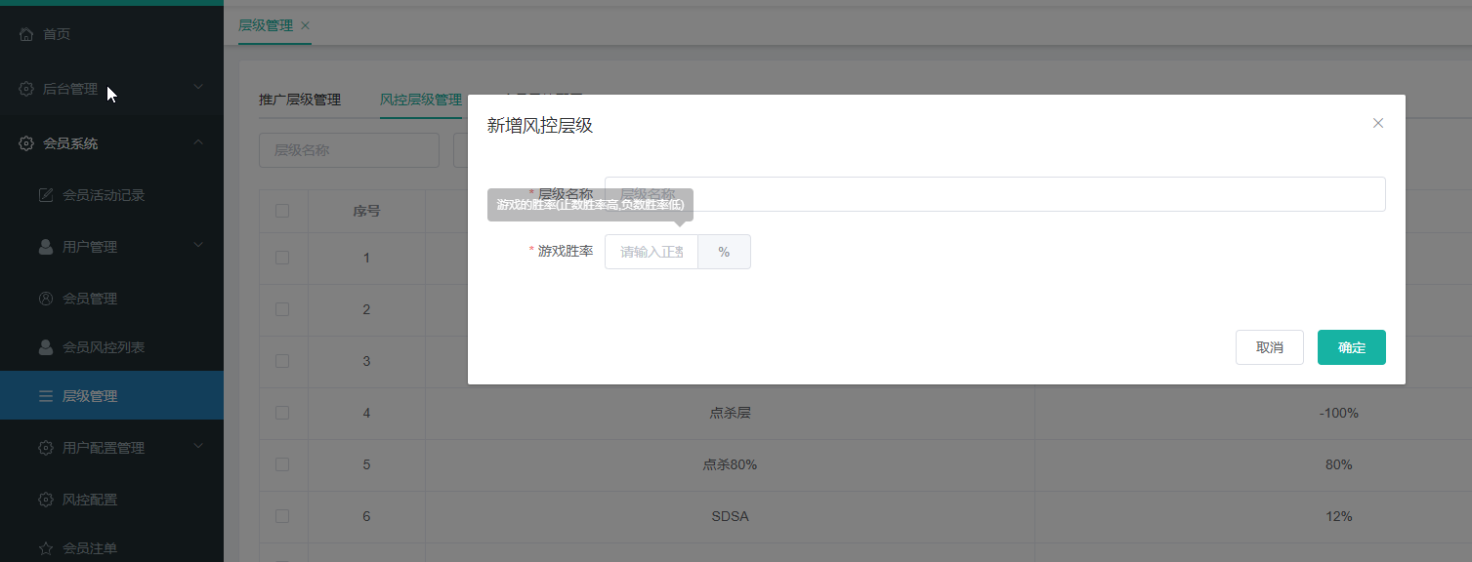

### 修改

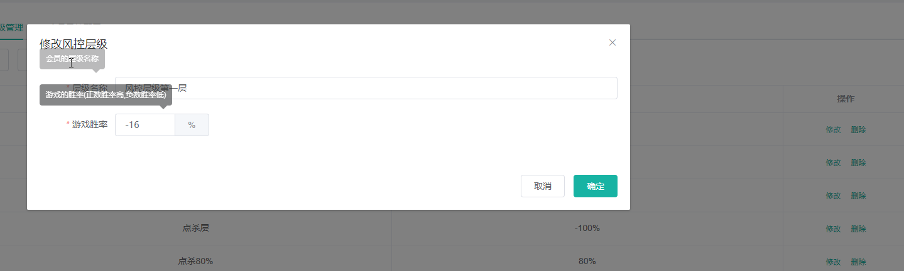

## 3）下图为会员风控配置列表

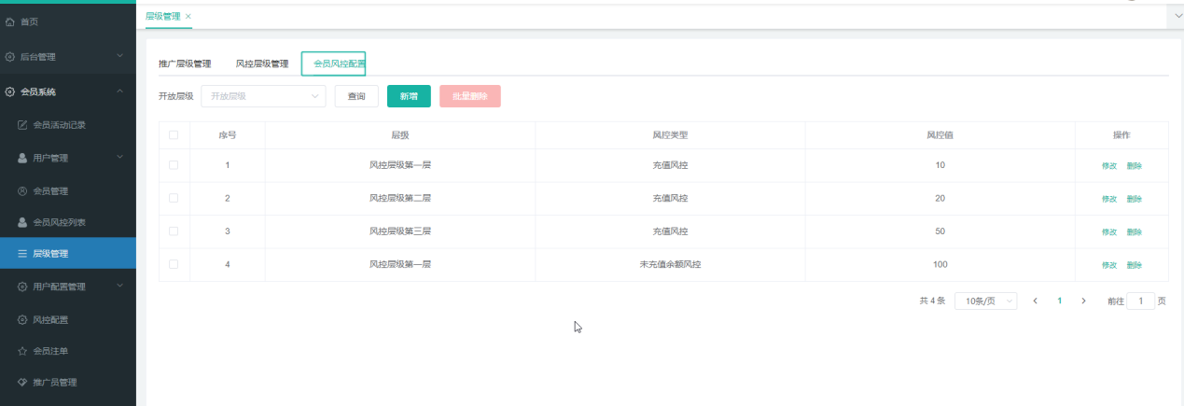

#### 新增

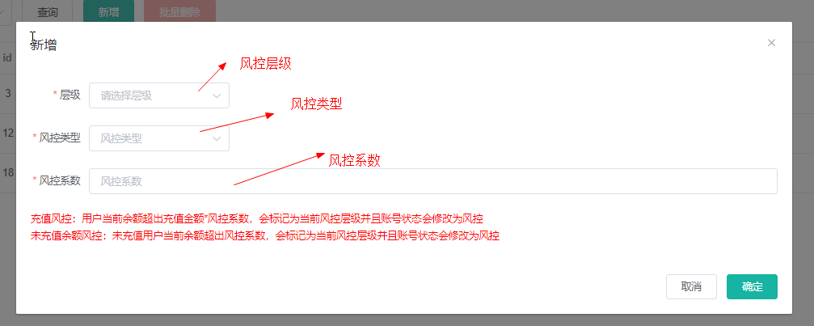

#### 修改

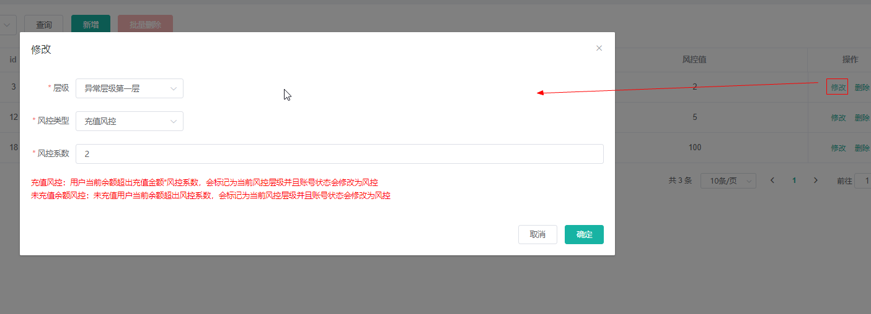

## 2.9 会员风控记录

说明：会员风控层级变更时间记录

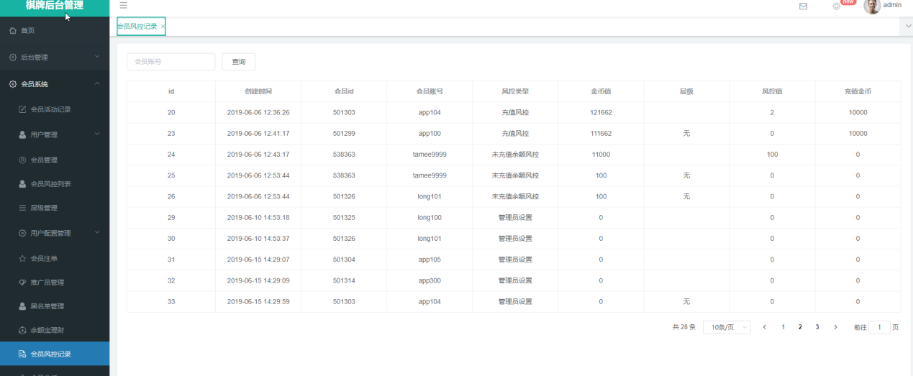

根据用户账号查询对应的用户风控记录

## 2.3 会员风控列表

说明：已经进入风控层级的会员列表

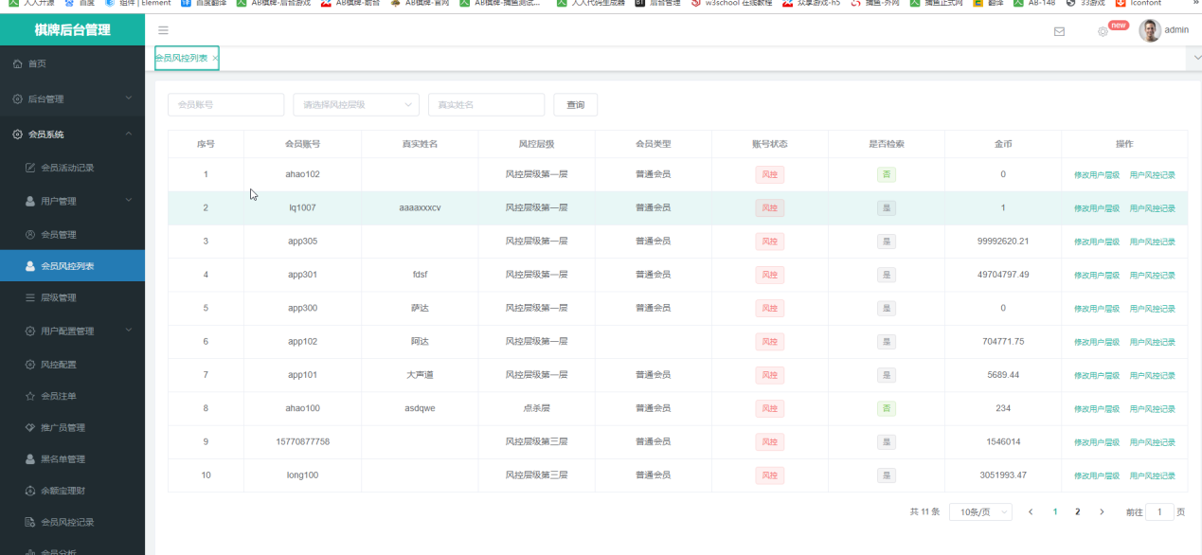

根据会员账号，风控类型，真实姓名查询出对应的数据。

### 修改会员风层级

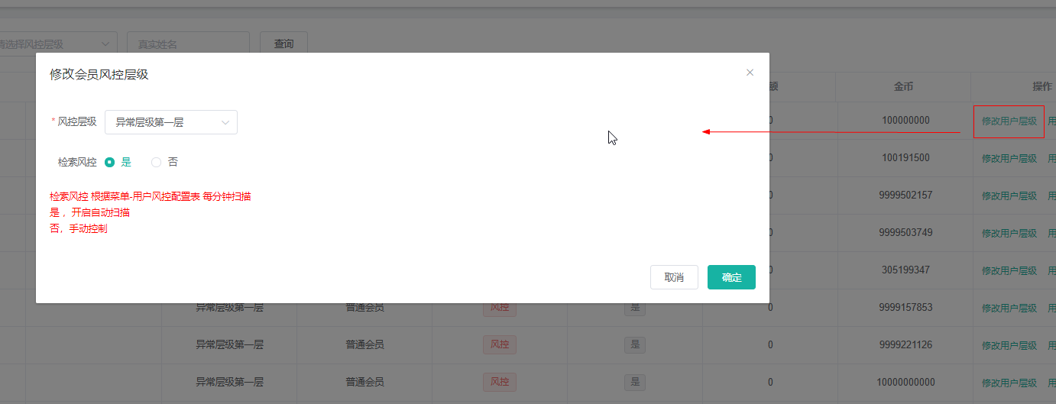

点击“修改用户层级”按钮，弹窗显示修改用户层级，下拉选择风控层级，是否检索风控，点击确认，进行修改

### 查看会员层级记录

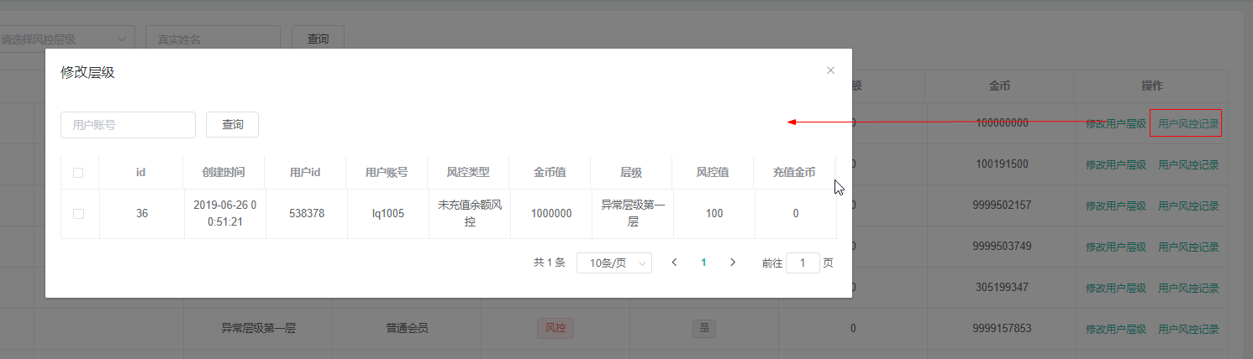

点击“用户风控记录”按钮，弹窗显示该用户的风控变更记录

# 3：代理商管理

## 3.1 代理商管理

说明：例如新增代理商管理员只能拥有代理商模块的功能，没有其他功能的权限，点击操作栏中的删除按钮，会弹出确认操作的弹窗点击取消，直接结束，点击确认就是删除该条数据

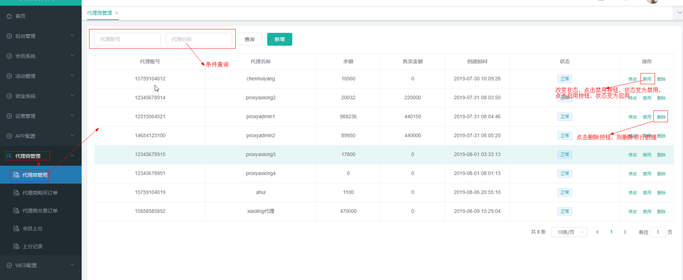

上图为代理商管理列表

### 3.1.1新增

**注：1.这边新增一个代理商， 1.2子账号管理就会新增一个只有代理商功能的账号**

**2.新增和修改页面标红星的为必填字段**

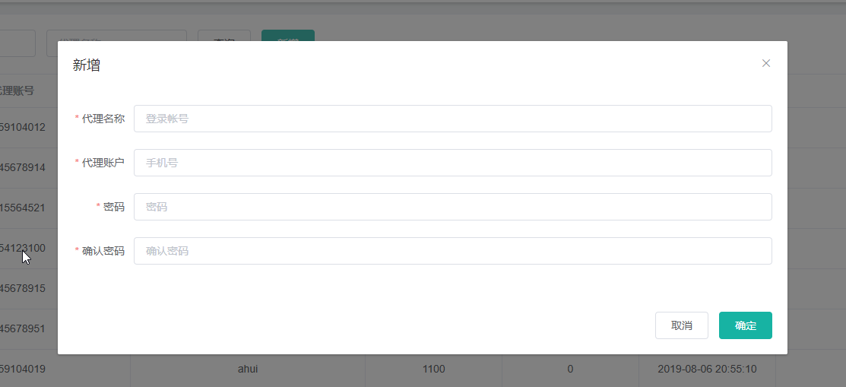

### 3.1.2修改

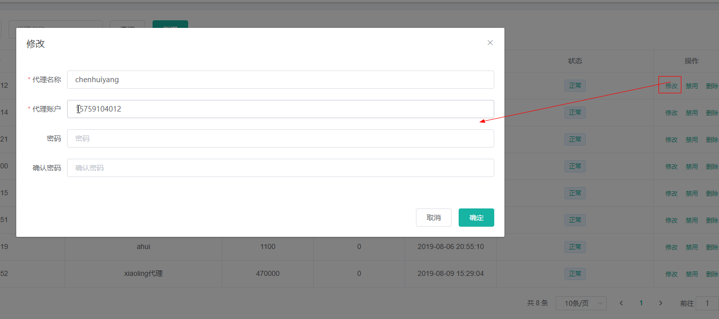

## 3.2 代理商购买订单

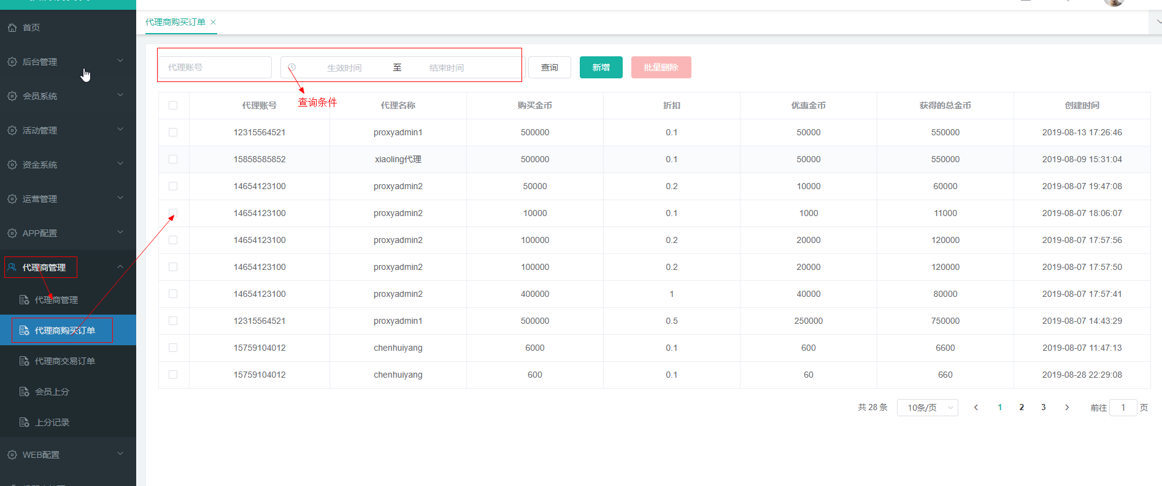

上图为代理购买订单列表

### 3.2.1新增

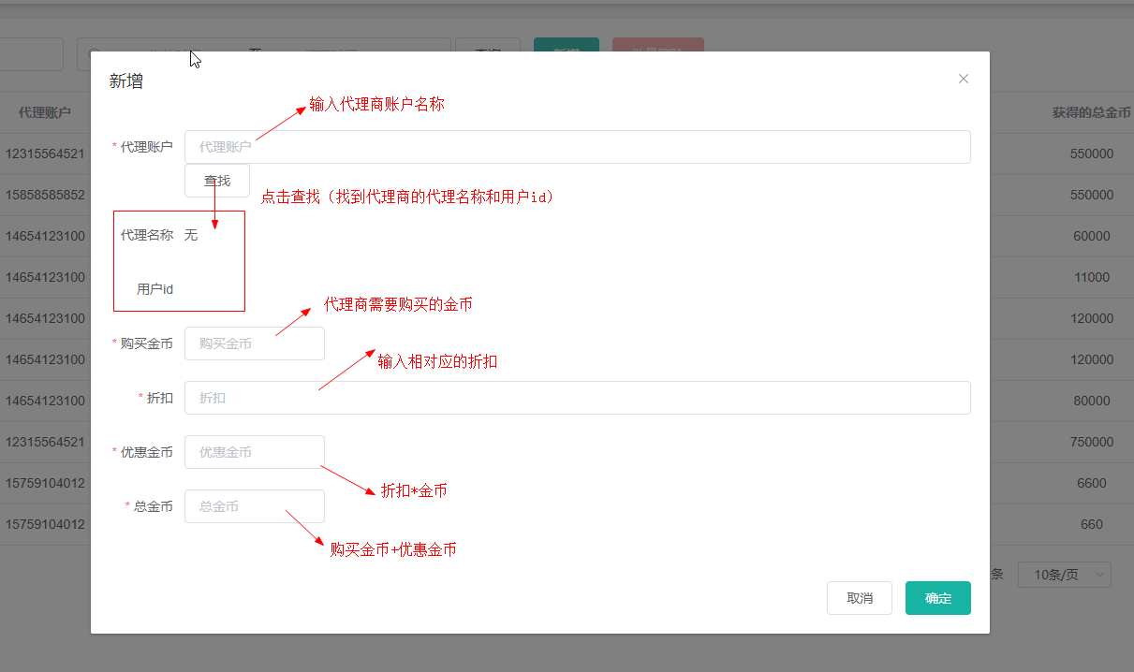

## 3.3 代理商交易订单

目录3.2代理商购买订单表新增时，这边就产生一条代理商交易订单记录

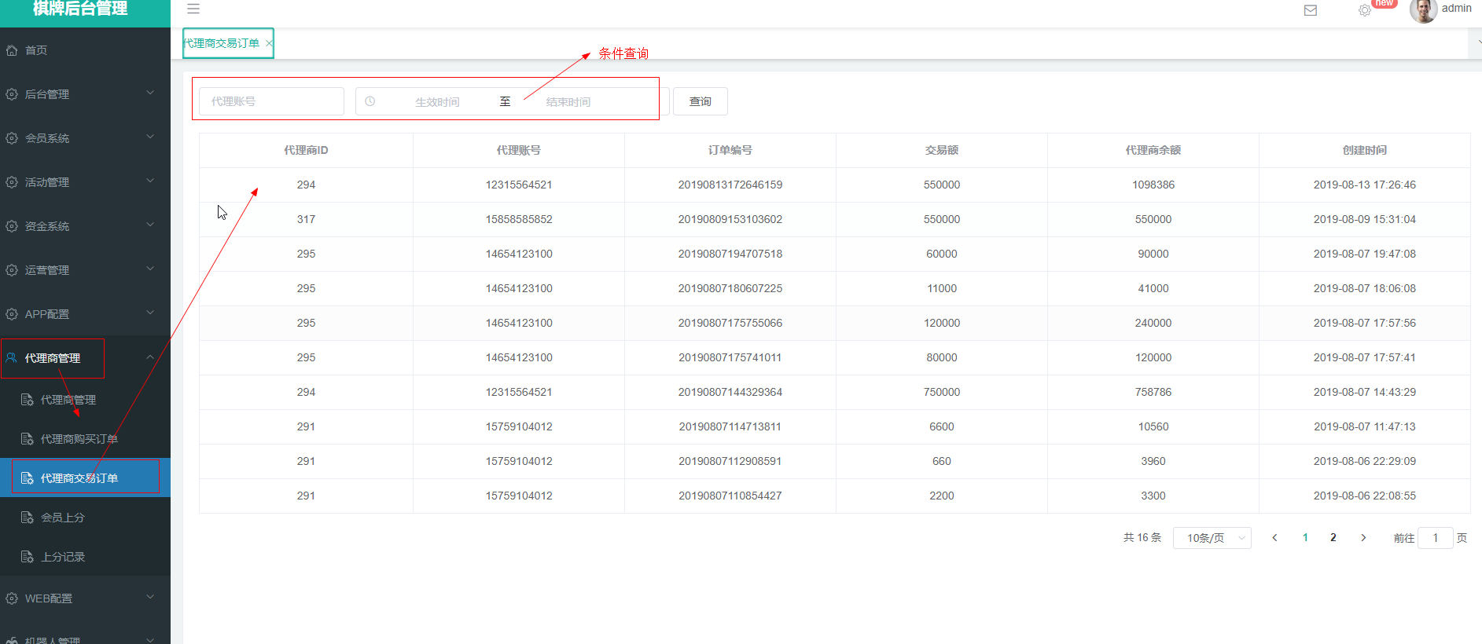

## 3.4 会员上分

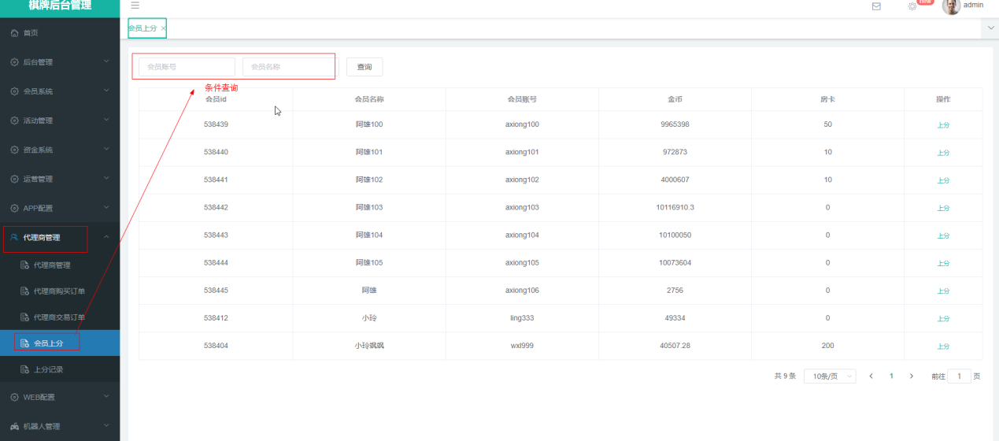

### 3.4.1上分

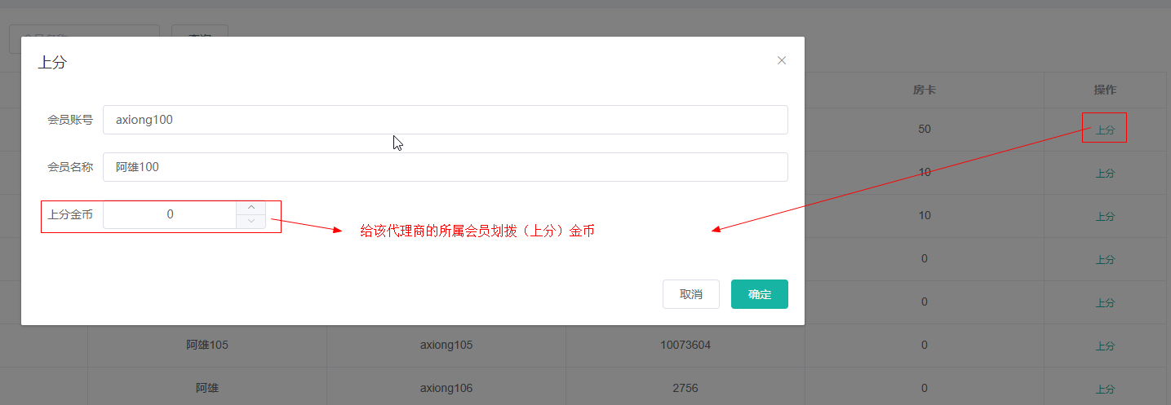

## 3.5 上分记录

目录3.4会员上分进行上分操作之后，这里就新增划拨记录

